РЕСПУБЛИКА БЕЛАРУСЬ

ПАСПОРТ
7311
воинского захоронения
(захоронения жертв войн)
(учетный номер)

1. Место и дата захоронения
Брестская обл., Дрогичинский р-н, Закозельский сельсовет, д.Карловичи
(область, район, город, сельсовет, населенный пункт, число, месяц, год)

2. Вид захоронения
братская могила

3. Охранная зона (границы захоронения)
12 м х 3 м

4. Краткое описание захоронения и его состояние
бетонный памятник высотой 1,75 м

5. Количество захороненных:

Всего | В том числе по категориям |  |  |  |  |  |  |  | Из них |  | Приме-чание
Всего | Военнослужащих |  | Участников  сопротивления |  | военнопленных |  | Жертв войн |  |  |  | Приме-чание
Всего | известных | неизвестных | извест  ных | неизвест  ных | известных | неизвест  ных | извест  ных | неизвест  ных | извест  ных | неизвест  ных | Приме-чание
3 | -- | -- | -- | -- | -- | -- | 3 | -- | 3 | -- | --

6.Персональные сведение о захороненных

№ п./п. | Воинское  звание | Фамилия | Собственное имя | Отчество (если такое имеется) | Дата рождения | Дата гибели или смерти | Место первичного захоронения | Место службы | Место рождения и призыва
1. | Мирные жители | Герасимук | Степан | Васильевич | 1908 | 1944
2. | Мирные жители | Демчик | Роман | Давидович | 1926 | 1944
3. | Мирные жители | Козюпа | Парфентий | Александрович | 1913 | 1944

7. Кто осуществляет уход за захоронением ГУК «Дрогичинская клубная система» В.Радовецкий СК, ГУК «Дрогичинская районная централизованная библиотечная система» В.Радовецкая СБ, ОАО «Радовецкий»

8. Фотоснимок захоронения 9. Карта расположения
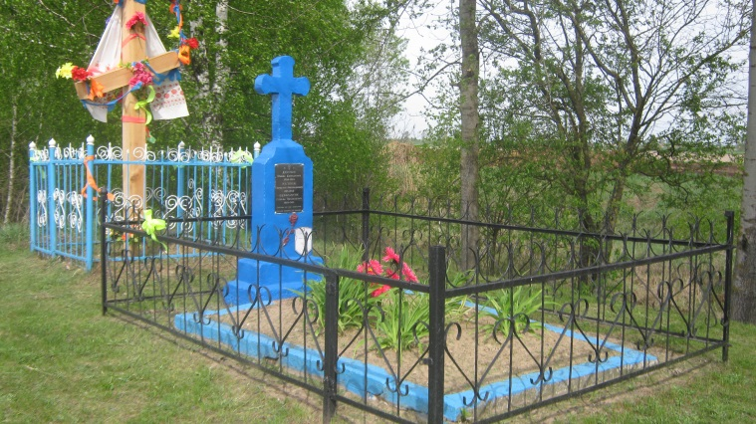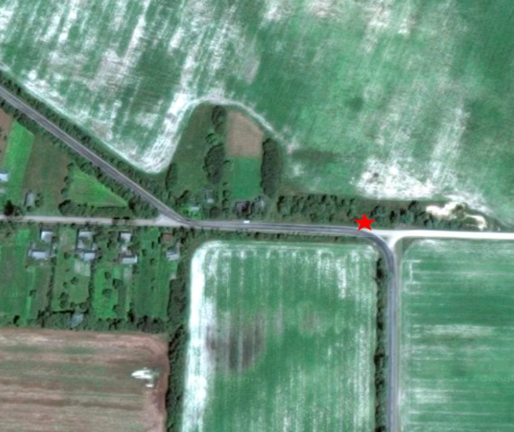
10. Дополнительная информация

11.Подписи уполномоченных представителей:

местного исполнительного Председатель
и распорядительного органа Дрогичинского районного
базового территориального исполнительного комитета
уровня Ю.В. Дядюк
М.П.
18 мая 2017 г.

Военного комиссариата Военный комиссар
Дрогичинского района
М.П. подполковник О.П.Андрощук

18 мая 2017 г.

